Wrocław, 1 października 2019 r.

Masz jeszcze 2 dni na wysłanie kartki lub listu do Powstańca Warszawskiego

To ostatni moment, by podziękować uczestnikom walk o stolicę za ich odwagę i patriotyczną postawę. Kartkę lub list do wybranego Powstańca Warszawskiego można wysłać w ramach czwartej edycji kampanii BohaterON – włącz historię! tylko do 2 października. Na przestrzeni lat dzięki akcji wytworzyło się wiele pięknych, międzypokoleniowych relacji, które trwają do dziś.

W minionych latach do Powstańców Warszawskich trafiło ponad pół miliona dowodów uznania: kartek, listów, laurek i prezentów. W tym roku kampania również cieszy się dużym zainteresowaniem.

– W tegorocznej edycji, towarzyszącej 75. rocznicy wybuchu Powstania Warszawskiego, chcemy jeszcze bardziej zaangażować uczestników naszej akcji, tak by korespondencja przesyłana do Powstańców była wyjątkowa, szczególnie chwytająca za serce. Dodatkowo, środki zaoszczędzone na druku i dystrybucji kartek przeznaczamy na wsparcie materialne Powstańców i realizację ich indywidualnych potrzeb. Dlatego zachęcamy do własnoręcznego wykonania kartek, pisania listów bądź przesłania widokówek ze swoich miejscowości – mówi Agnieszka Łesiuk-Krajewska, organizatorka kampanii BohaterON – włącz historię!.

Podobnie jak w poprzednich latach, istnieje możliwość napisania bezpłatnej pocztówki do Powstańca za pośrednictwem strony www.BohaterON.pl. Na e-kartce obowiązuje jednak limit 25 słów – tylu, ile maksymalnie można było zawrzeć w korespondencji wysyłanej pocztą polową podczas Powstania Warszawskiego. Wypełnione przez Internet pocztówki zostaną wydrukowane i po zakończeniu akcji przekazane adresatom w formie tradycyjnej.

Akcja BohaterON – włącz historię! trwa od 1 sierpnia do 2 października i jest realizowana przez dwie wrocławskie organizacje – Fundację Rosa i Fundację Sensoria. Korespondencję należy przesłać na adres: Fundacja Sensoria, ul. Ołtaszyńska 7, 53-010 Wrocław.

Partnerami Strategicznymi IV edycji kampanii BohaterON – włącz historię! są PKN ORLEN, który dzięki potencjałowi 1800 stacji paliw w całej Polsce wspiera promocję kampanii BohaterON, oraz Narodowy Bank Polski. Do grona Partnerów należą: Muzeum Powstania Warszawskiego, Instytut Pamięci Narodowej, Fundacja PZU, Poczta Polska, Totalizator Sportowy – właściciel marki LOTTO, Polskie Line Lotnicze LOT, POLREGIO, PGE Polska Grupa Energetyczna, Platige Image, Polskie Radio i Telewizja Polska.

Zgodę na udział w Komitecie Honorowym przedsięwzięcia wyrazili: Marszałek Senatu, Minister Kultury i Dziedzictwa Narodowego, Minister Nauki i Szkolnictwa Wyższego, Minister Obrony Narodowej, Minister Spraw Zagranicznych, Minister Rodziny, Pracy i Polityki Społecznej, Minister Edukacji Narodowej, Szef Urzędu ds. Kombatantów i Osób Represjonowanych, Naczelny Dyrektor Archiwów Państwowych, Zastępca Dyrektora Archiwum Akt Nowych ds. informacji naukowej, udostępniania i archiwów społecznych, Dyrektor Muzeum Powstania Warszawskiego, Dyrektor Muzeum Historii Polski, Dyrektor Muzeum II Wojny Światowej, Dyrektor Muzeum Wojska Polskiego, Dyrektor Muzeum Sił Powietrznych w Dęblinie i Prezes Zarządu Głównego Światowego Związku Żołnierzy Armii Krajowej.

Więcej informacji o kampanii jest dostępnych na stronie: www.BohaterON.pl
Spot „Kartka”: https://youtu.be/cTU3HTqn9ic
Link do materiałów prasowych: http://bit.ly/2XOD2m8

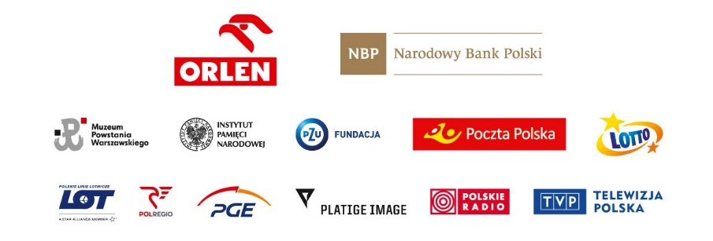

Kontakt dla mediów:
Agata Biernat
e-mail: agata@bohateron.pl
tel. 605 898 655

